Hướng dẫn sử dụng đầu ghi NVA
(NVR:04,09,16,25 chanel)

- Đăng nhập
Để biết ip của NVR nichietsu/jp bạn cần download chương chình : http://nichietsu.vn/download/IPInstallerENG.exe
Vào Internet explorer gõ : http://192.168.1.220
Tiếp theo sẽ yêu cầu nhập user name/password
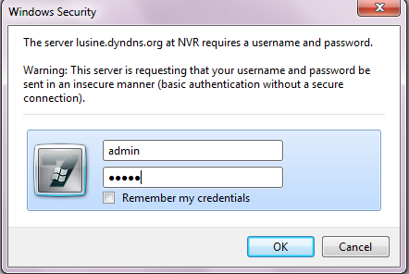
Bạn nhập user name: admin/ password: admin
Sau khi đăng nhập bạn kéo xuống dưới chọn Allow
- Intall ok
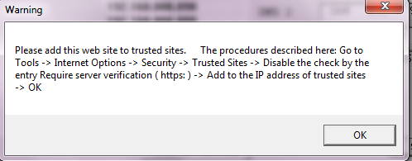
Mộ số trường hợp Internet explorer bi block nên không cài đặt acticeX thì các bạn vào đây xem hướng dẫn
http://nichietsu.vn/download/PC%20guide.doc
Đây là giao diện màng hình chính
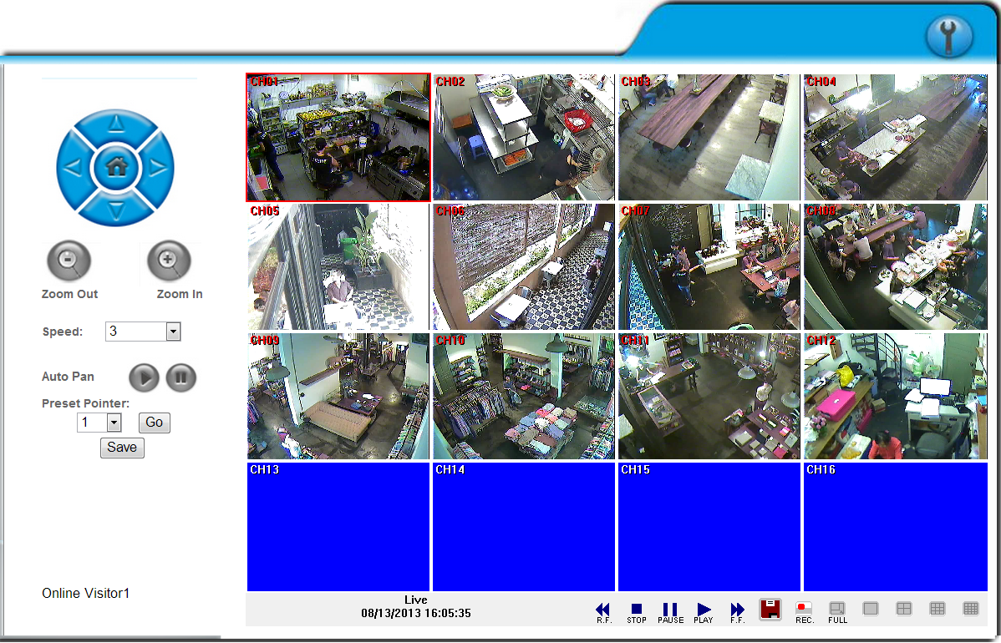

2.Xem lại
Để xem lại kéo xuống dưới bấm vào hộp thoại tiếp theo xuất hiện
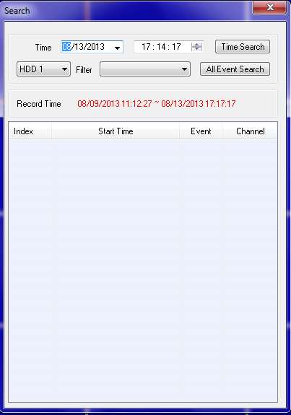
Ơ phần Time các bạn chọn ngày để xem lại 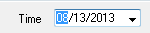tiếp theo bạn chọn thời gian xem lại 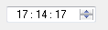 sau đó bấm time seach để tiến hành xem lại
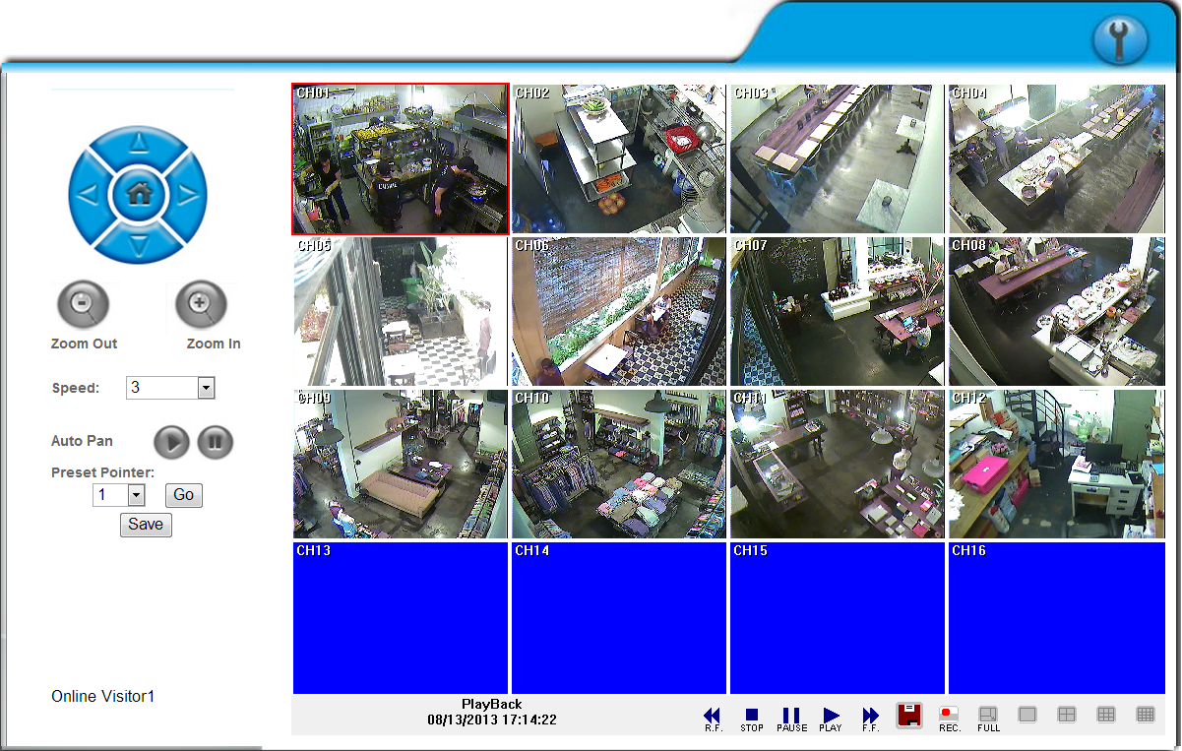
Màng hinh xem lại
Hiển thị xem lại và thơi gian xem lại
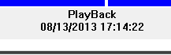
Để xem nhanh bấm vào 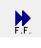 để xem lùi lại bấm vào 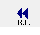 xem lại ở chê đô bình thường bâm vàođể dừng lại bấm vào 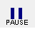 không xem lại nữa bấm 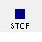
3.Tải dữ liệu về máy
Để tải một đoạn dữ liệu về máy bấm vào 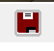 màng hình tiếp theo xuất hiện
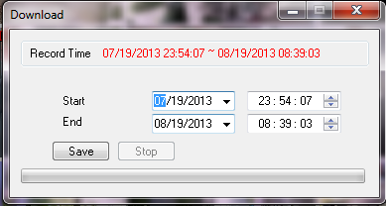
ở phần start là phần chọn thời gian bất đầu lưu dữ liệu về máy.
phần End là thời gian kết thúc lưu dữ liệu về máy.
Sau đó bấm save để chọn nơi lưu trử
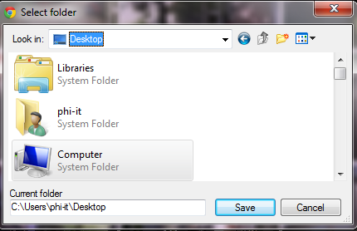
Tiếp tục bấm save để lưu về máy
Chú ý: phần lưu dữ liệu này chỉ tải tối đa một giờ một lần
sau khi tải dữ liệu về máy các bạn cần download phần mềm a6viewer để xem phần dữ liệu mới tải về để tải phần mềm các bạn cần vào setup player để tải phần mềm.
để xem màng hình lớn bấm vào 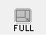
4:Phần cài đặt cho DVR
Các bạn vào
4.1: Phần thông tin
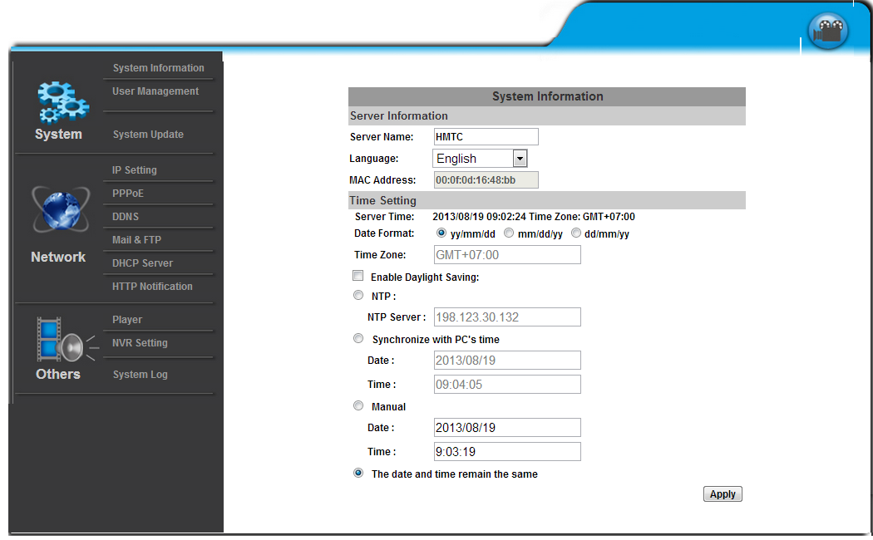

4.2: Quản lý người dùng 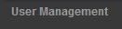
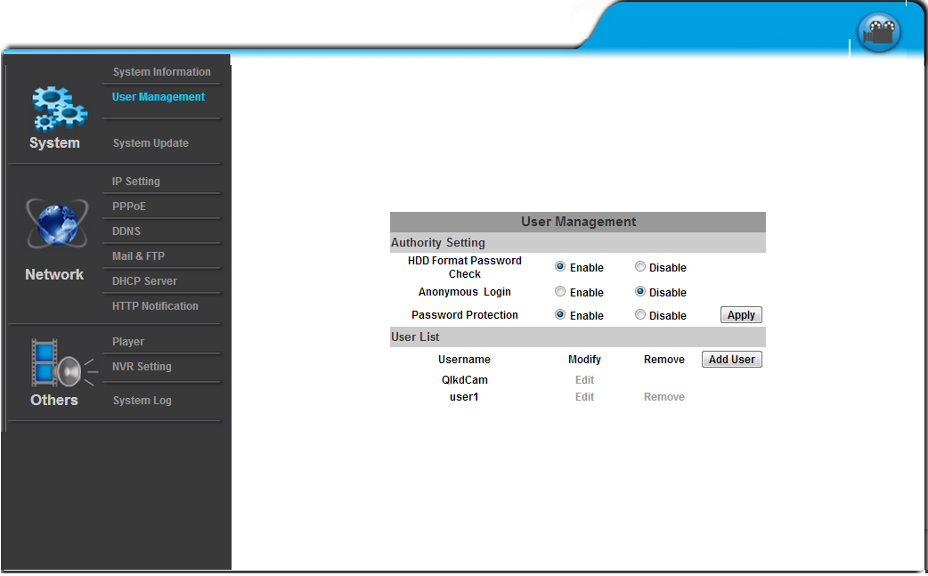
4.2.1:Phần Authority Setting
- Phần là phần khi format ổ cứng máy sẽ hỏi username và password quyền admin (Enable: mở, Disable: tắt). các bạn nên chọn Enable(mặc định) đề phòng người không có trách nhiêm xoá dữ liệu trong đầu ghi camera.
- Phầnlà phần khi xem qua mạng Lan hay internet thì hỏi username/password. Mặc định là Disable (hỏi), nếu các bạn chọn Enable (Mở) thì sẽ vào xem mà không cần username/password nhưng với quyền là tài khoản guest(không thể vào phần setup hay xem lại).
- Phần phần bảo vệ người dùng. Mặc định là Disable.
4.2.2: Phần quản lý người dùng. 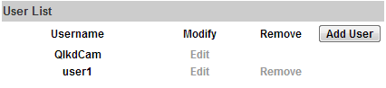
A: Để đổi mật khẩu và tên của một tài khoản bấm vào Edit Màng hình thông tin tài khoản xuất hiện.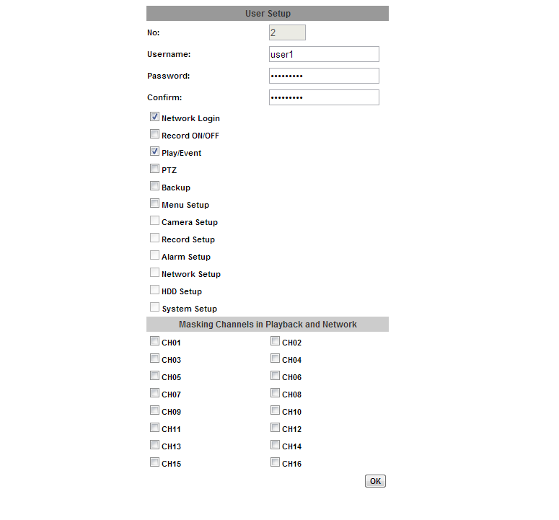
Phần username: thay đổi tên đăng nhập của người dùng.
Phần password: nhập mật khẩu cần thay đổi tương ứng với user.
Phần confirm: nhập lại mật khâu cần thay đổi tương ứng với phần password vừa nhập.
Bấm OK để lưu thông tin vừa nhập.(để đổi username/password admin làm các bước tương tự như trên)
Chú ý: để đổi mật khẩu cần đăng nhập với username/password của admin.
B: Thêm người dùng Bấm vào màng hình tiếp theo xuất hiện
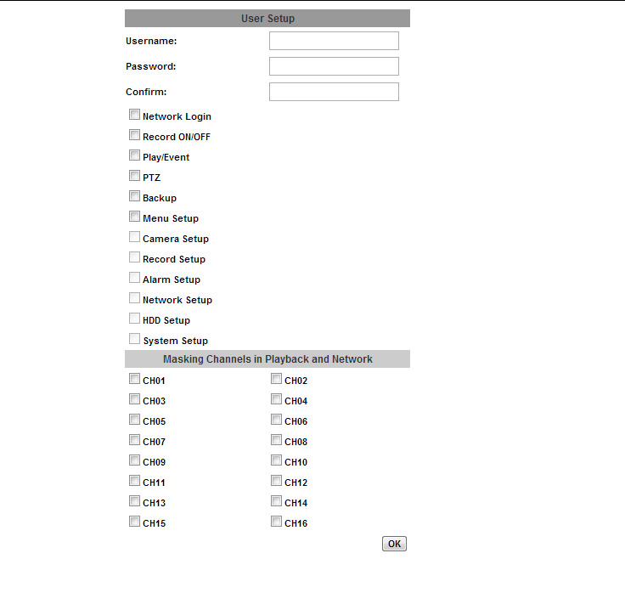
Username: nhập tên người dùng
Password: nhập mật khẩu người dùng
Confirm: nhập lại mật khẩu người dùng
Ô check Network Login (xem qua mạng Lan hoặc Internet)
Ô check Record on/off ( mở lưu trữ hoặc tắt lưu trữ) không nên check
Ô check Play/Event (xem lại)
Ô check PTZ (điều khiển xoay góc camera chỉ hoạt động với các camera speed dome )
Ô check Backup (tải dữ liệu về máy)
Ô check Menu setup (cài đặt menu)
Ô check Camera setup (cài đặt camera)
Ô check Record setup (cài đặt lưu trữ)
Ô check Alarm setup (cài đặt báo động)
Ô check Network setup (cài đặt địa chỉ ip của đầu ghi)
Ô check HDD setup (cài đặt ổ cứng)
Ô check system setup (cài đặt hệ thống)
Chú ý: nếu bạn check vào ô nào thì người dùng có quyền cài đặt tương ứng với ô check đó.
Phần
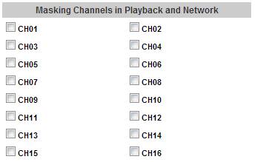
Check vào ô nào thì người dùng không xem đươc ô đó mặc định xem tất cả.
Sau khi điền đủ thông tin bấm Ok để hoàn tất.

C: System update (Nâng cấp phần mềm)
D. Phần IP Setting
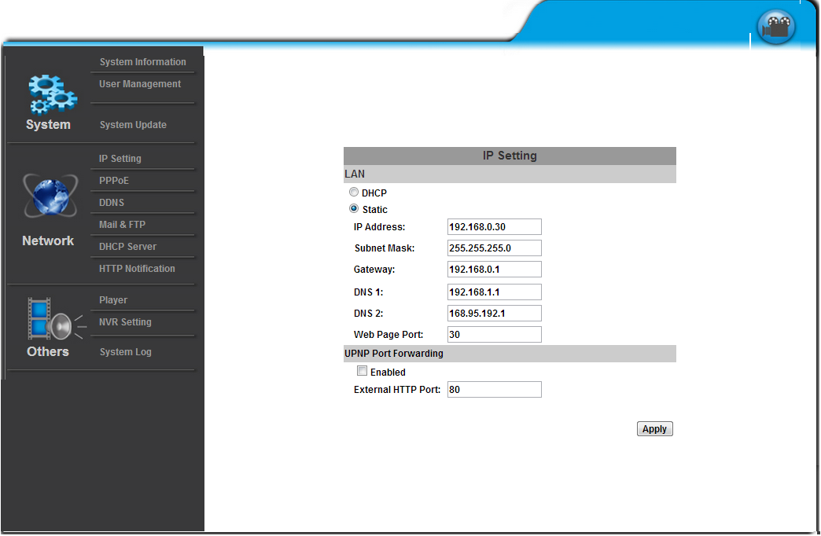
Phần Lan: Có 2 ô check DHCP và STATIC
DHCP là phần nhận IP tự động từ Modem cấp tới (IP này thay đổi liên tục theo một khoản thời gian Khó quản lý).
STATIC là phần cố định IP nhập bằng tay (IP này không thay đổi dể quản lý).
CHÚ Ý: NÊN DUNG STATIC.
Ip Address: nhập địa chỉ ip cho đầu ghi mặc định 192.168.1.220.
Subnet Mask: 255.255.255.0 (Mặc định).
Gateway: Bạn nhập địa chỉ này trùng với địa chỉ modem (Mặc định: 192.168.1.254).
Dns 1: 192.168.1.1(Mặc định).
Dns 2: 168.95.192.1(Mặc định).
Web Page Port: cổng để xác định đầu ghi camera và phải mở port trên modem (MẶC ĐỊNH LÀ: 80).
Phần
Mở port tự động không cần Nat trên modem mặc đinh không check.
Chú Ý : Nếu mở chức năng này thì modem phải hổ trợ UPNP và UPNP trên modem phải được kích hoạt.
E: PPPoE
F: DDNS (Cập nhật địa chỉ dns thay cho modem).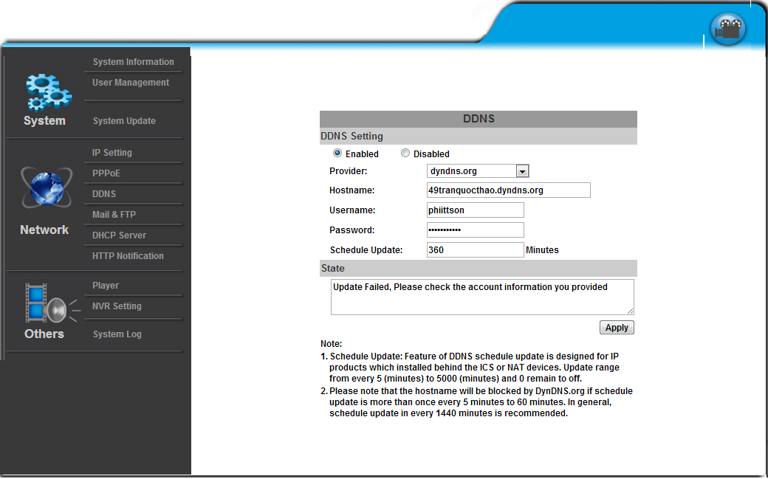
Để sử dụng chức năng này các bạn cần chọn Enabled

Provider: chọn trang cung cấp dns(hostname) của bạn
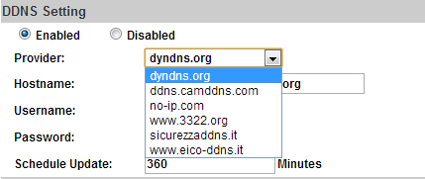
Hình trên hiển thị các trang cung cấp dns bạn nên sử dụng hai trang dns sau:
Nếu sử dụng dns Free các bạn nên chọn no-ip.com vào trang http://no-ip.com để đăng ký.
Nếu sử dụng Dns trên trang dyndns.org bạn vào http://dyndns.org để đăng ký (trang web cung cấp dns tính phí) mỗi account được sử dụng 30 dns (bạn cũng có thể liên hệ 08.38.530.530 để mua tài khoản 30 dns này hoặc mua 1 dns trên trang http://dyndns.org ).
Hostname: địa chỉ dns bạn đã tạo.
Username: tên tài khoản dns của bạn.
Password: mật khẩu dns của bạn.
Schedule Update: thời gian đầu ghi camera sẽ update ip Wan thay cho modem mặc định là 1440 Phút bạn nên đặt 360 phút thời gian tính bằng phút.
Sau đó bấm để lưu thông tin.
State: thông báo thành công hay chưa thành công
Chưa thành công:

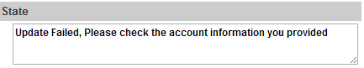

Thành công:
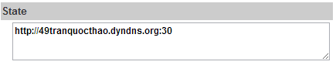
G: Mail & FTP: cấu hình gữi Mail và FTP khi có báo động (liên quan đến chế độ Alarm và Motion)
H: DHCP server : cấu hình DHCP sever.
I: HTTP Notification: cấu hình http server.
J: Player: tải phần mềm xem dữ liệu khi tải về.
H: NVR Setting:

L: System log: lịch sử đặng nhập.

